HƯỚNG DẪN SỬ DỤNG KHAI BÁO SỬA ĐỔI BỔ SUNG
NGHIỆP VỤ TÀU BIỂN
HỆ THỐNG MỘT CỬA QUỐC GIA

MỤC LỤC
1 HƯỚNG DẪN SỬ DỤNG CÁC CHỨC NĂNG HỆ THỐNG 3
1.1 Gửi yêu cầu sửa đổi bổ sung 3
1.2 Hướng dẫn tách và gộp vận đơn gom hàng 11
1.2.1 Tách vận đơn thành 2 vận đơn riêng biệt 11
1.2.2 Gộp 2 vận đơn riêng biệt thành 1 vân đơn 12
1.2.3 Tách 1 vận đơn thành 1 vận đơn cùng số vận đơn và nhiều vận đơn khác 13
1.2.4 Gộp 2 vận đơn thành 1 vận đơn có trùng số vận đơn 14
1.3 Hướng dẫn xử lý khi rớt vận đơn gom hàng khi khai báo 15

HƯỚNG DẪN SỬ DỤNG CÁC CHỨC NĂNG HỆ THỐNG

Gửi yêu cầu sửa đổi bổ sung
Sau khi cơ quan quản lý ra thông báo tiếp nhận bộ hồ sơ và trước khi ra thông báo phê duyệt, DN muốn SĐBS thực hiện tạo phiếu yêu cầu sửa đổi bổ sung và gửi yêu cầu, gửi hồ sơ SĐBS.

Bước 1: Từ Menu Thủ tục bộ giao thông, chọn Cục hàng hải, chọn Quản lý hồ sơ cấp phép. Doanh nghiệp thực hiện tìm kiếm hồ sơ muốn sửa đổi.
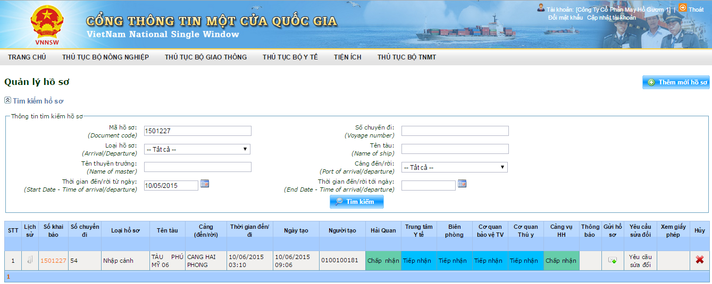
Bước 2: Nhấn chuột vào Yêu cầu sửa đổi
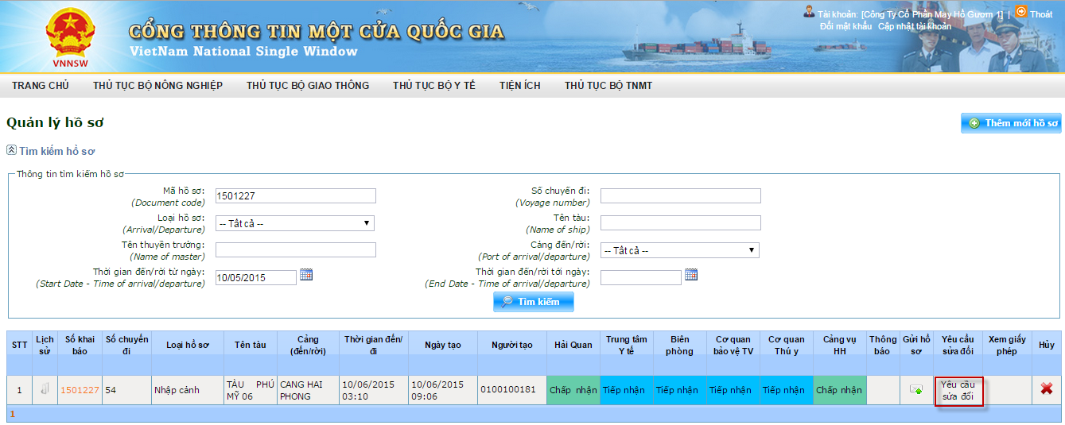
Bước 3: Mở ra màn hình Gửi yêu cầu SĐBS.
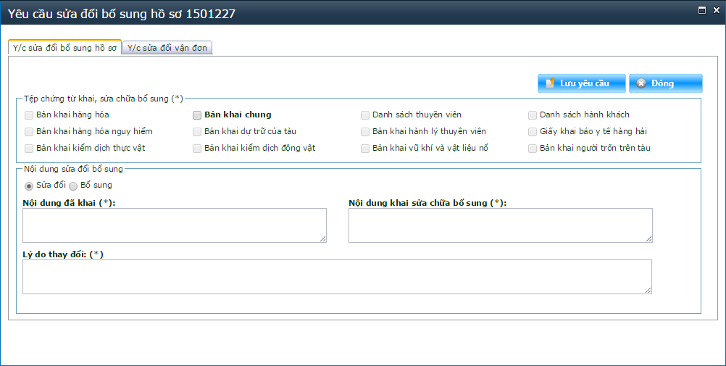
Tại màn hình yêu cầu sửa đổi bổ sung có 2 tab thông tin:
- Y/c sửa đổi bổ sung hồ sơ: Cho phép doanh nghiệp tạo phiếu yêu cầu sửa đổi bổ sung các bản khai như: Bản khai hàng hóa, bản khai chung, danh sách thuyền viên, danh sách hanh khách, bản khai hàng hóa nguy hiểm, bản khai dự trữ tàu, bản khai hành lý thuyền viên, giấy khai báo y tế hàng hải, bản khai kiểm dịch thực vật, bản khai vũ khí và vật liệu nổ, bản khai người trốn trên tàu.
- Y/c sửa đổi vận đơn: Cho doanh nghiệp tạo phiếu yêu cầu sửa đổi bổ sung bản khai vận đơn gom hàng.
Lưu ý:
- Doanh nghiệp chỉ tạo được phiếu yêu cầu sửa đổi bổ sung hồ sơ khi hiện tại hồ sơ không có phiếu yêu cầu sửa đổi nào (phiếu yêu cầu sửa đổi bổ sung hồ sơ, hoặc phiếu sửa đổi vận đơn) , hoặc nếu đang có phiếu yêu cầu sửa đổi thì phiếu yêu cầu sửa này phải được các cơ quan bộ ngành xử lý rồi ( đồng ý hoặc từ chối).
- Doanh nghiệp chỉ tạo được phiếu yêu cầu sửa đổi vận đơn khi hiện tại hồ sơ không có phiếu yêu cầu sửa đổi bổ sung hồ sơ, hoặc nếu đang có phiếu yêu cầu sửa đổi bổ sung hồ sơ thì phiếu yêu cầu sửa này phải được các cơ quan bộ ngành xử lý rồi (đồng ý hoặc từ chối). Doanh nghiệp có thể tạo nhiều phiếu yêu cầu sửa đổi vận đơn mà không cần phải chờ hải quan xử lý các phiếu yêu cầu sửa vận đơn trước đó.
DN tùy vào bản khai muốn sửa đổi bổ sung để chọn tab khai báo phiếu yêu cầu sửa đổi bổ sung cho phù hợp.
- Trường hợp doanh nghiệp tạo phiếu yêu cầu sửa đổi bổ sung ở Tab Y/ c sửa đổi bổ sung hồ sơ.
Bước 1: Tại màn hình yêu cầu sửa đổi bổ sung hồ sơ, tab Y/ c sửa đổi bổ sung hồ sơ, doanh nghiệp thực hiện chọn bản khai muốn sửa đổi bổ sung bằng cách nhấn chuột vào ô vuông trước tên bản khai
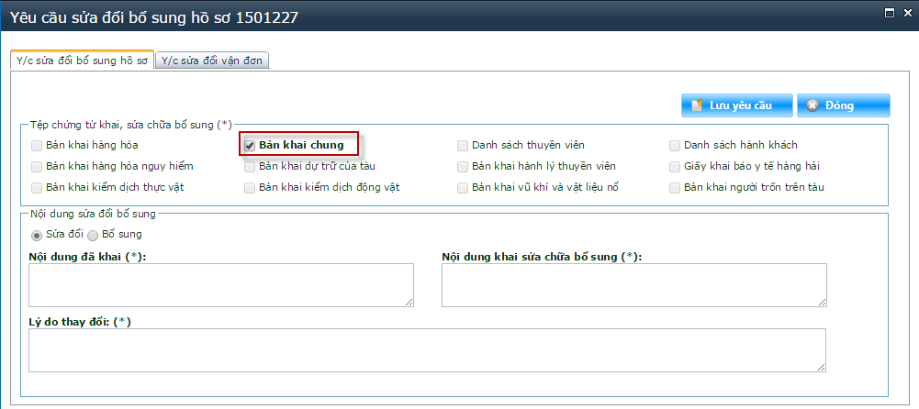
Doanh nghiệp chỉ chọn được những bản khai được tô đậm, những bản khai này đã được các bộ ngành xử lý.
Mỗi bản khai đều do một bộ ngành chịu trách nhiệm xử lý như sau:
- Cảng vụ chịu trách nhiệm xử lý: Bản khai an ninh, bản khai chung, thông báo/ xác báo.
- Hải quan chịu trách nhiệm xử lý: Bản khai hàng hóa, vận đơn gom hàng, bản khai hàng hóa nguy hiểm, bản khai hành lý thuyền viên, bản khai hành lý hành khách, bản khai dự trữ tàu. Riêng bản khai vận đơn gom hàng không hiển thị trong tab thông tin này, nếu doanh nghiệp muốn sửa thông tin của vận đơn gom hàng thì chuyển sang tab Y/ c sửa đổi vận đơn.
- Biên phòng chịu trách nhiệm xử lý: danh sách hành khách, danh sách thuyền viên, bản khai vũ khí và vật liệu nổ, bản khai nguồi trốn trên tàu.
- Cơ quan Thú y chịu trách nhiệm xử lý: Bản khai kiểm dịch động vật.
- Cơ quan bảo vệ thực vật chịu trách nhiệm xử lý: Bản khai kiểm dịch thực vật.
- Trung tâm y tế chịu trách nhiệm xử lý: Bản khai y tế hàng hải.
Bước 2: Chọn nội dung sửa đổi bổ sung là sửa đổi hoặc bổ sung. Nhập các thông tin Nội dung đã khai báo, Nội dung khai sửa chữa bổ sung, lý do thay đổi
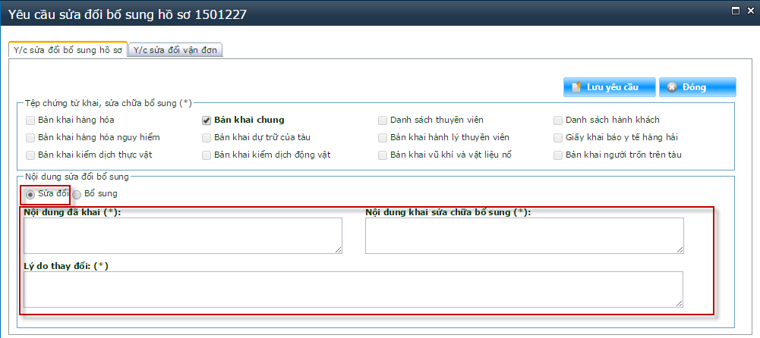
Bước 3:
- Nhấn nút để lưu yêu cầu sửa đổi, bổ sung.
- Nhấn nút để đóng lại cửa sổ nhập yêu cầu sửa đổi, bổ sung.
Lưu ý: Khi doanh nghiệp nhấn nút Lưu yêu cầu hoàn thành việc tạo phiếu yêu cầu sửa đổi bổ sung, nhưng chưa gửi hồ sơ thì doanh nghiệp chỉ sửa được các thông tin Nội dung đã khai báo, Nội dung khai sửa chữa bổ sung, lý do thay đổi, không chọn lại (bỏ chọn hoặc chọn thêm) được bản khai ở phần thông tin Tệp chứng từ khai sửa chữa bổ sung. Còn khi đã gửi hồ sơ rồi thì không được sửa thông tin trong phiếu yêu cầu nữa.
Bước 4: Doanh nghiệp thực hiện sửa đổi bổ sung thông tin bản khai đã chọn ở phiếu yêu cầu
Tại màn hình danh sách hồ sơ. Nhấn chuột phải vào bộ hồ sơ chọn khai điện tử
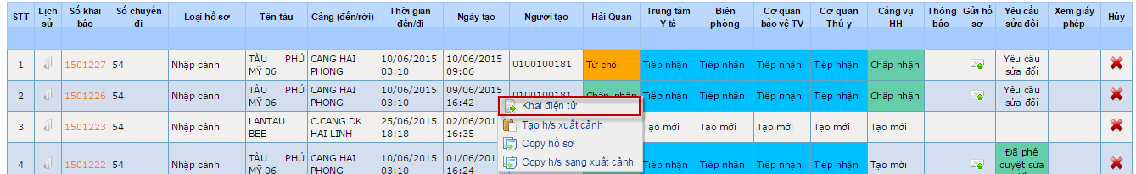
Bước 5: Mở sang tab bản khai đã chọn trong phiếu yêu cầu sửa đổi sung. Nhấn vào nút Sửa bản khai (hoặc các nút biểu tượng cho nút sửa thông tin như, , tùy thuộc bản khai)
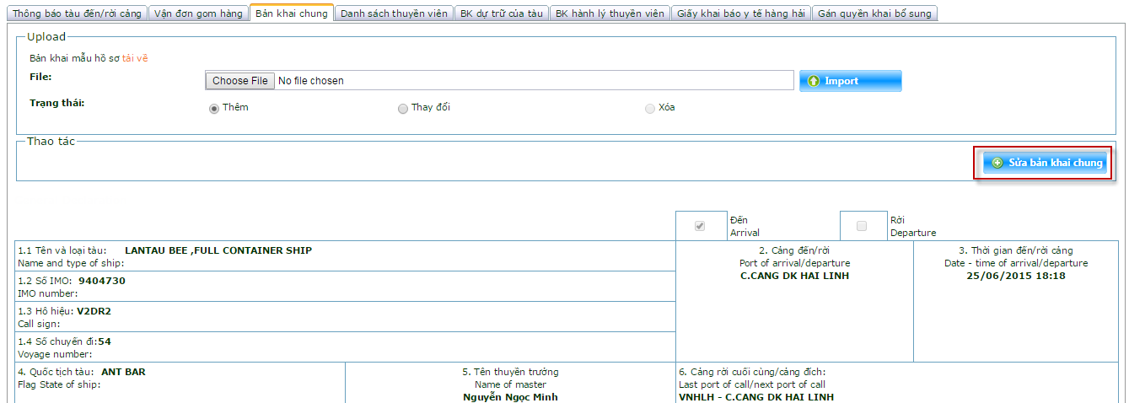
Thực hiện cập nhật thông tin trong bản khai. Nhấn nút Cập nhật
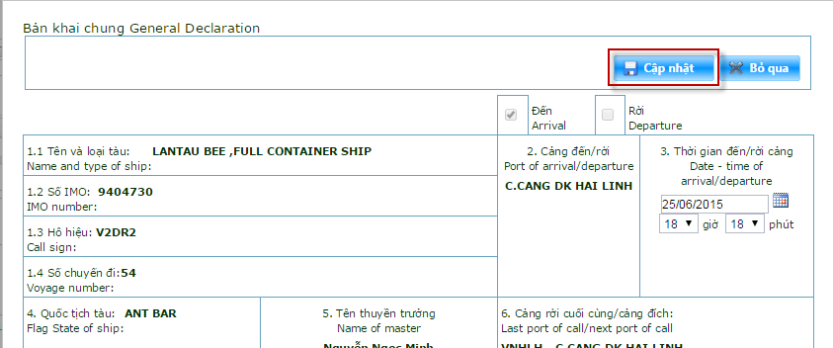
Bước 6: Ra màn hình danh sách hồ sơ nhấn nút Gửi hồ sơ
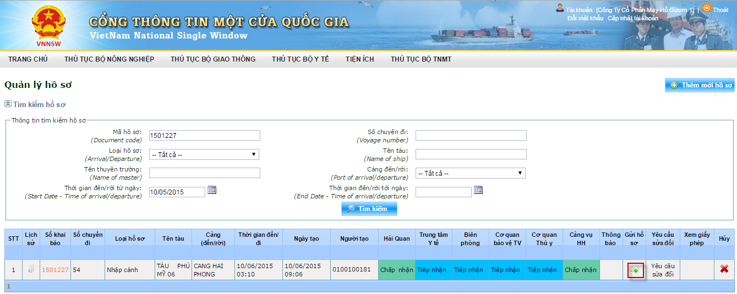
Bước 7: Doanh nghiệp có thể theo dõi trạng thái xử lý của phiếu yêu cầu ở phần kết quả xử lý yêu cầu sửa đổi
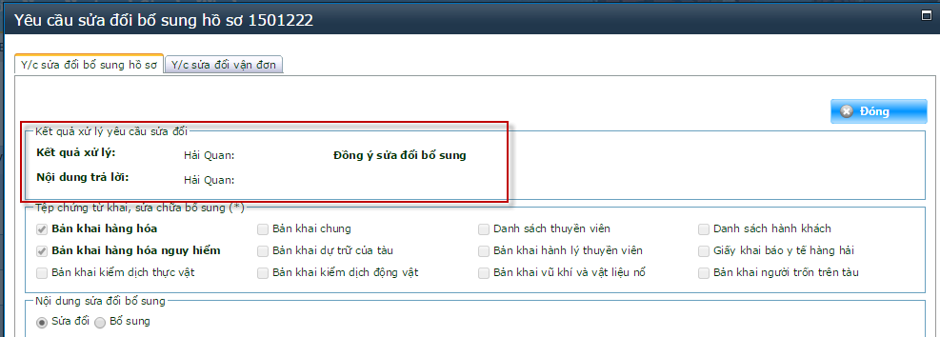
- Trường hợp doanh nghiệp tạo phiếu yêu cầu sửa đổi bổ sung ở Tab Y/ c sửa đổi vận đơn
Bước 1: Tại màn hình yêu cầu sửa đổi bổ sung hồ sơ, tab Y/ c sửa đổi vận đơn. Doanh nghiệp lựa chọn hình thức sửa đổi bổ sung là Sửa đổi hoặc bổ sung hoặc xóa
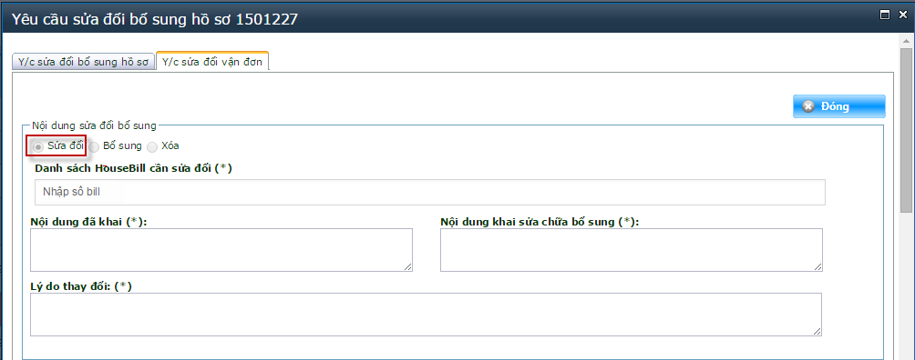
Nếu doanh nghiệp tạo phiếu là Fowarder thì:
- Nếu chọn sửa đổi thì thông tin phiếu yêu cầu sửa đổi và thông tin vận đơn sửa đổi sẽ gửi luôn cho hải quan mà không gửi qua hãng tàu/ đại lý hãng tàu.
- Nếu chọn bổ sung thì thông tin phiếu yêu cầu sửa đổi và thông tin vận đơn sửa đổi sẽ gửi sang hãng tàu/ đại lý hãng tàu. Sau đó hãng tàu/ đại lý hãng tàu sẽ thực hiện chấp nhận hoặc từ chối thông báo bổ sung từ FW, đồng ý thì sẽ gửi hồ sơ sang hải quan.
Bước 2: Nhập các thông tin: Nhập số bill, nội dung đã khai báo, nội dung khai sửa chữa bổ sung, lý do thay đổi
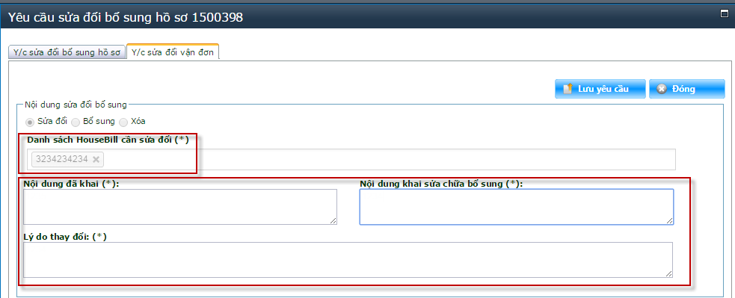
- Nếu doanh nghiệp chọn hình thức là Sửa đổi, xóa ở bước 1 thì chỉ cho phép nhập số bill có trong vận đơn gom hàng của hồ sơ (các bill đã khai báo), các số bill được nhập này cũng không được là số bill trong một phiếu yêu cầu sửa đổi vận đơn chưa được hải quan xử lý.
- Nếu doanh nghiệp chọn hình thức là bổ sung ở bước 1 thì chỉ cho phép nhập các số bill mới, các số bill được nhập này cũng không được là số bill trong một phiếu yêu cầu sửa đổi vận đơn chưa được hải quan xử lý.
Bước 3:
- Nhấn nút để lưu yêu cầu sửa đổi, bổ sung.
- Nhấn nút để đóng lại cửa sổ nhập yêu cầu sửa đổi, bổ sung.
Lưu ý:
- Khi doanh nghiệp nhấn nút Lưu yêu cầu hoàn thành việc tạo phiếu yêu cầu sửa đổi vận đơn, nhưng chưa gửi hồ sơ thì doanh nghiệp chỉ sửa được các thông tin Nội dung đã khai báo, Nội dung khai sửa chữa bổ sung, lý do thay đổi, không được điền thêm hoặc xóa HouseBill vào danh sách HouseBill trong phiếu yêu cầu. Khi đã gửi hồ sơ rồi thì không được sửa thông tin trong phiếu yêu cầu nữa.
Bước 4: Tại màn hình danh sách hồ sơ. Nhấn chuột phải vào bộ hồ sơ chọn khai điện tử.
Bước 5: Mở sang tab bản khai vận đơn gom hàng. Doanh nghiệp thực hiện sửa đổi hoặc bổ sung hoặc xóa thông tin các bill trong vận đơn gom hàng đã nhập trong danh sách các HouserBill cần sửa đổi ở phiếu yêu cầu. Màn hình thông tin bản khai vận đơn gom hàng hiển thị như sau:

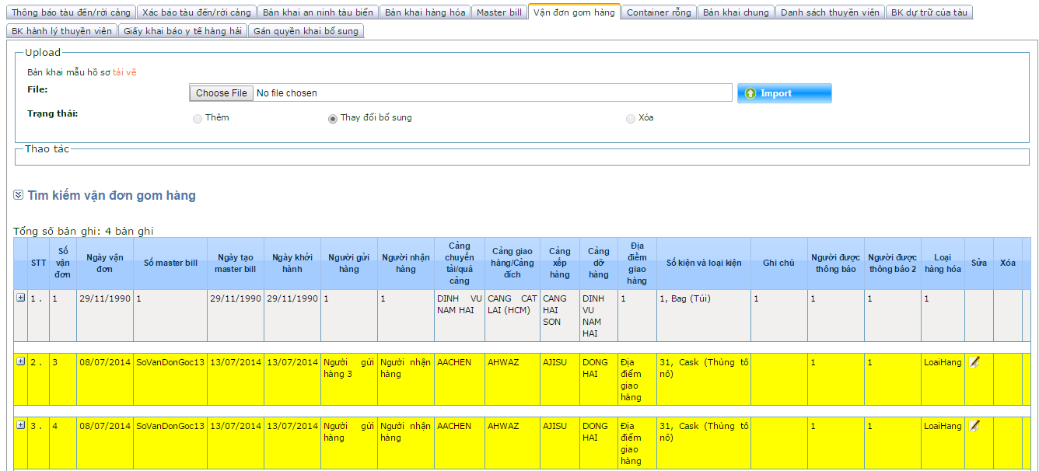
- Nếu hồ sơ đang có phiếu yêu cầu sửa đổi vận đơn (chọn hình thức là Sửa đổi): Các Housebill có trong phiếu yêu cầu này được đánh dấu màu vàng và hiển thị nút cho phép doanh nghiệp cập nhật thông tin.
- Nếu hồ sơ đang có phiếu yêu cầu sửa đổi vận đơn (chọn hình thức là bổ sung): Bản khai vận đơn gom hàng có hiển thị nút Thêm vận đơn để doanh nghiệp có thể bổ sung thêm vận đơn gom hàng. Doanh thực hiện thêm vận đơn ít hơn nhưng không được thêm nhiều hơn số vận đơn đã khai báo trong phiếu yêu cầu.
- Nếu hồ sơ đang có phiếu yêu cầu sửa đổi vận đơn (chọn hình thức là xóa): Các housebill có trong phiếu yêu cầu này sẽ được đánh dấu màu đỏ và chỉ được xem thông tin.
- 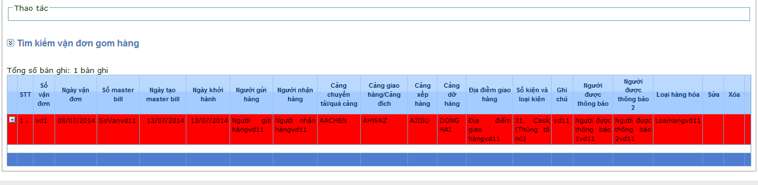
- Các houserbill không được đánh dấu là mầu đỏ hoặc màu vàng là các housebill không có trong bất cứ phiếu yêu cầu nào của hồ sơ và chỉ được xem thông tin.
Bước 6: Gửi hồ sơ sau khi đã sửa đổi hoặc bổ sung hoặc xóa các housebill trong vận đơn gom hàng.
- Nếu là hãng tàu/ đại lý hãng tàu: Ra màn hình danh sách hồ sơ nhấn nút Gửi hồ sơ
- Nếu là Fowarder thì nhấn vào nút gửi bản khai ngay trong tab bản khai vận đơn gom hàng.
Bước 7: Doanh nghiệp có thể theo dõi lịch sử sửa đổi, bổ sung vận đơn của phiếu yêu cầu ở màn hình phiếu yêu cầu sửa đổi vận đơn.
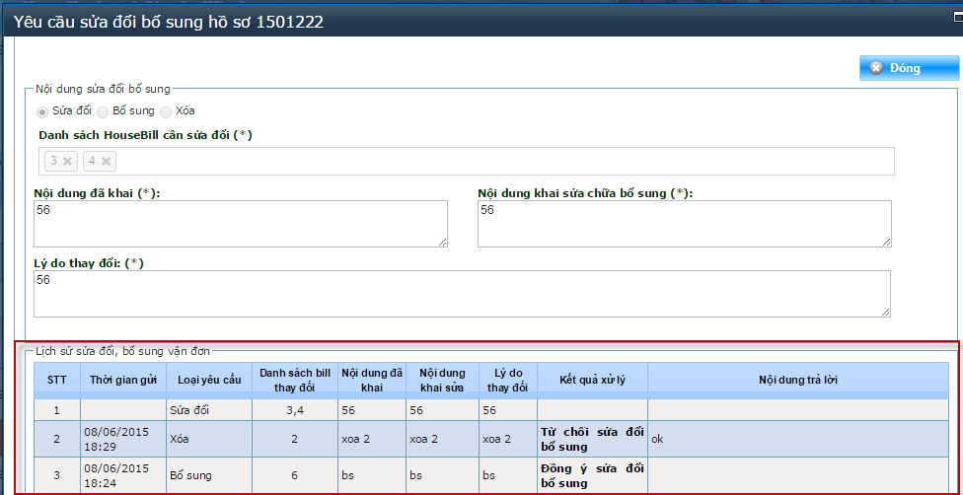

Hướng dẫn tách và gộp vận đơn gom hàng

Tách vận đơn thành 2 vận đơn riêng biệt
Khi doanh nghiệp có 1 vận đơn A gồm 5 container mà muốn tách thành 2 vận đơn: B có 3 container và C có 2 container thì doanh nghiệp làm theo 2 bước sau:
- Bước 1: tạo 1 phiếu sửa đổi bổ sung chọn Xóa và điền số vận đơn A vào. Sau đó nhấn nút Gửi
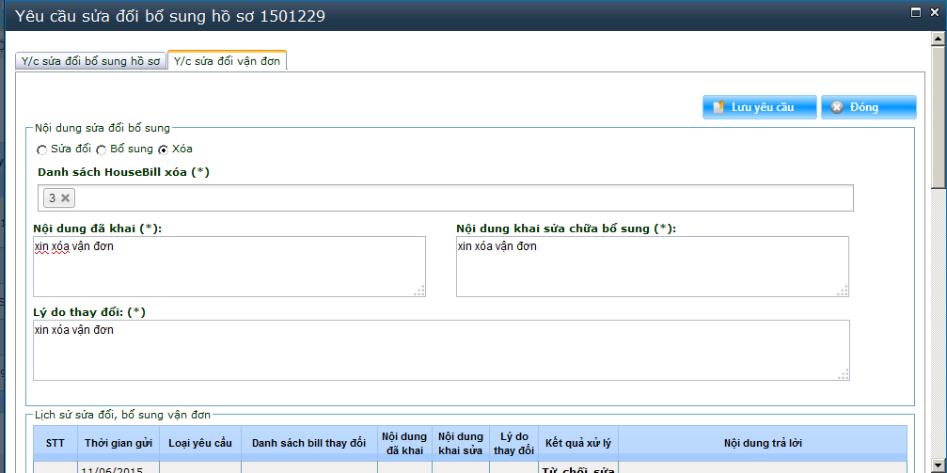
- Bước 2: tạo 1 phiếu sửa đổi bổ sung: chọn Thêm và điền số vận đơn B, C.
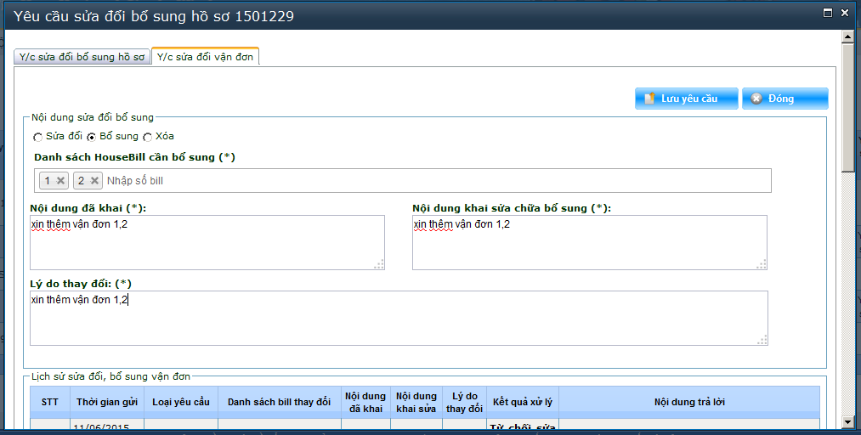
- Sau đó doanh nghiệp vào phần Khai điện tử upload 2 vận đơn B và C. Sau khi khai báo xong thì ấn nút Gửi. Nếu doanh nghiệp là chủ hồ sơ thì nút Gửi nằm ở danh sách hồ sơ. Còn nếu là FW thì nút Gửi cạnh nút Refresh như hình vẽ. Ngoài ra khi bổ sung thì phải thông qua gửi của hãng tàu
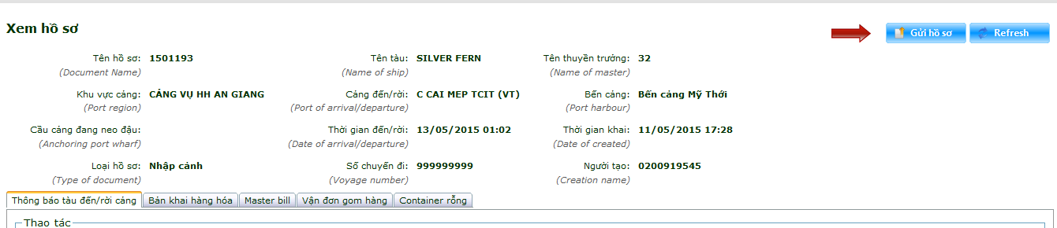

Gộp 2 vận đơn riêng biệt thành 1 vân đơn
Khi doanh nghiệp có 2 vận đơn B: 3 cont và vận đơn C: 2 cont muốn gộp thành vận đơn A: 5 cont thì doanh nghiệp làm theo 2 bước sau:
- Bước 1: tạo 1 phiếu sửa đổi bổ sung chọn Xóa và điền số vận đơn B và C vào. Sau đó nhấn nút Gửi
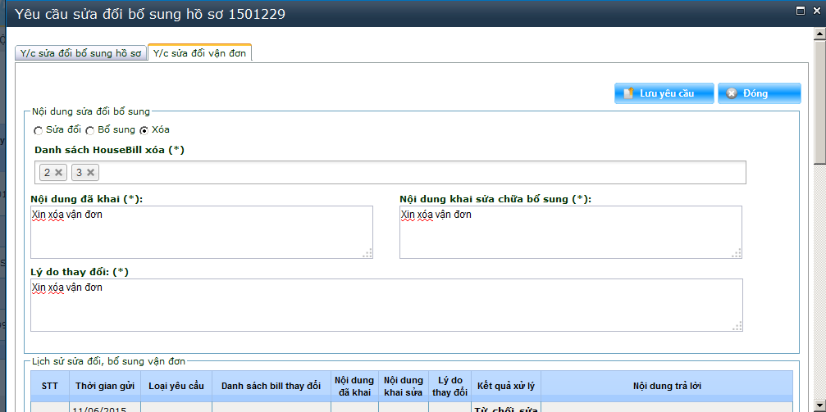
- Bước 2: tạo 1 phiếu sửa đổi bổ sung: chọn Thêm và điền số vận đơn A.
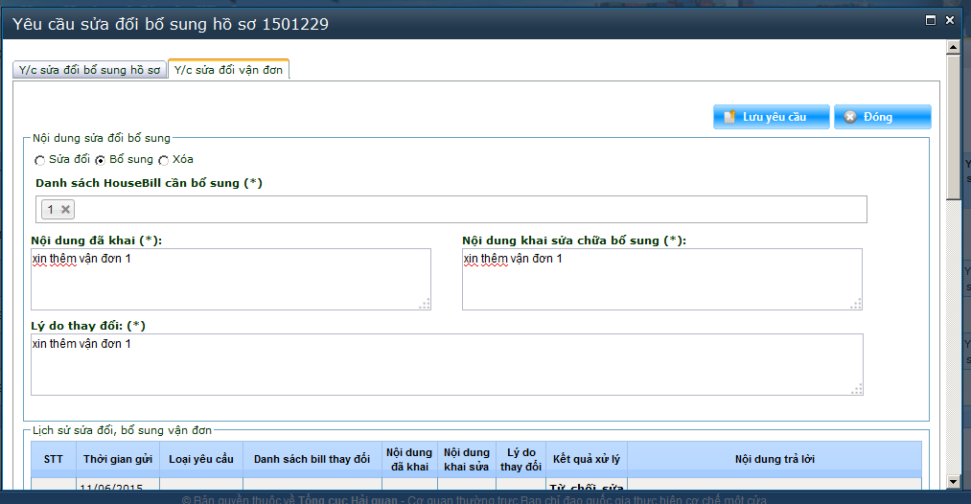
- Sau đó doanh nghiệp vào phần Khai điện tử upload vận đơn A. Sau khi khai báo xong thì ấn nút Gửi. Nếu doanh nghiệp là chủ hồ sơ thì nút Gửi nằm ở danh sách hồ sơ. Còn nếu là FW thì nút Gửi cạnh nút Refresh như hình vẽ. Ngoài ra khi bổ sung thì phải thông qua gửi của hãng tàu

Tách 1 vận đơn thành 1 vận đơn cùng số vận đơn và nhiều vận đơn khác
Khi doanh nghiệp có 1 vận đơn A gồm 5 container mà muốn tách thành 3 vận đơn: A có 3 container và B có 1 container và C có 1 container thì doanh nghiệp làm theo 2 bước sau:
- Bước 1: tạo 1 phiếu sửa đổi bổ sung chọn Sửa và điền số vận đơn A vào. Sau đó doanh nghiệp vào Khai điện tử và sửa vận đơn A thành 3 cont
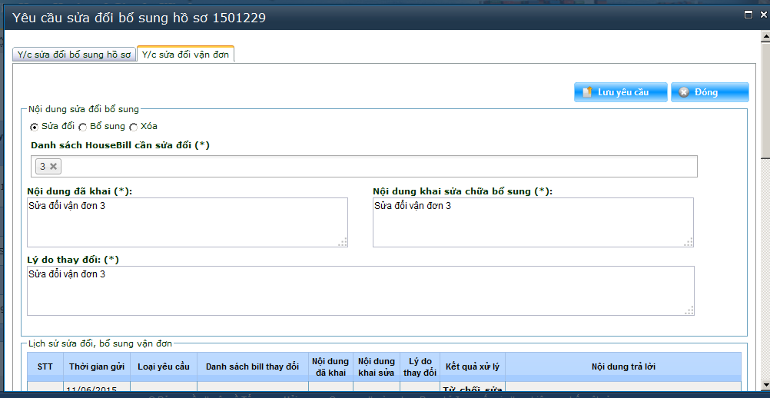
- Bước 2: tạo 1 phiếu sửa đổi bổ sung: chọn Thêm và điền số vận đơn B.
- Sau đó doanh nghiệp vào phần Khai điện tử upload 2 vận đơn B và C. Sau khi khai báo xong thì ấn nút Gửi. Nếu doanh nghiệp là chủ hồ sơ thì nút Gửi nằm ở danh sách hồ sơ. Còn nếu là FW thì nút Gửi cạnh nút Refresh như hình vẽ. Ngoài ra khi bổ sung thì phải thông qua gửi của hãng tàu

Gộp 2 vận đơn thành 1 vận đơn có trùng số vận đơn
Khi doanh nghiệp có 3 vận đơn A, B, C muốn gộp thành 1 vận đơn A thì doanh nghiệp làm theo 2 bước sau:
- Bước 1: tạo 1 phiếu sửa đổi bổ sung chọn Sửa và điền số vận đơn A vào. Sau đó doanh nghiệp vào Khai điện tử và sửa vận đơn A
- Bước 2: tạo 1 phiếu sửa đổi bổ sung: chọn Xóa và điền số vận đơn B, C.
- Sau đó doanh nghiệp ấn nút Gửi. Nếu doanh nghiệp là chủ hồ sơ thì nút Gửi nằm ở danh sách hồ sơ. Còn nếu là FW thì nút Gửi cạnh nút Refresh như hình vẽ. Ngoài ra khi bổ sung thì phải thông qua gửi của hãng tàu

Hướng dẫn xử lý khi rớt vận đơn gom hàng khi khai báo
Khi doanh nghiệp khai báo vận đơn trong trạng thái Tiếp nhận mà không Gửi lại dẫn đến tình trạng thiếu vận đơn gom hàng so với hệ thống Hải quan. Từ đó dẫn đến mọi phiếu sửa đổi bổ sung sau này Gửi sang sẽ đều chỉ ra những vận đơn lệch giữa 2 hệ thống NSW và Emanifest. Để không gặp tình trạng này doanh nghiệp lưu ý là ấn nút Gửi khi tiến hành hoàn thành khai báo. Hệ thống NSW cho phép doanh nghiệp tự gửi thông tin khai báo khi hồ sơ ở trạng thái Tiếp nhận mà không cần thông qua chủ bộ hồ sơ.
Nếu doanh nghiệp gặp tình trạng bị từ chối do lệch số vận đơn thì tiến hành tạo phiếu Yêu cầu sửa đổi bổ sung và chọn SỬA (không chọn THÊM vì doanh nghiệp đã bổ sung vận đơn này trong trạng thái Tiếp nhận). Sau đó tiến hành Gửi để có thể bổ sung vận đơn sang hệ thống Emanifest. Hệ thống Emanifest sẽ báo ra những vận đơn của doanh nghiệp là được thêm mới nên doanh nghiệp lưu ý phần Mô tả ghi là bổ sung vận đơn không ghi là sửa vì lúc này hệ thống Hải quan chưa tiếp nhận được thông tin vận đơn.

